Минский филиал
УО «Белорусский торгово-экономический университет
потребительской кооперации»

Цикловая комиссия товароведных и технологических дисциплин

ТОВАРОВЕДЕНИЕ НЕПРОДОВОЛЬСТВЕННЫХ ТОВАРОВ

СПОРТИВНЫЕ И РЫБОЛОВНЫЕ ТОВАРЫ

РАБОЧАЯ ТЕТРАДЬ

для учащихся заочной формы
получения образования на основе ОСО

специальность 2-25 01 10 – 02 «Коммерческая деятельность (товароведение)»
специализация 2-25 01 10 – 0235 «Товароведение продовольственных и непродовольственных товаров»

Автор: Машкович Т.В.

Минск 2021
СПОРТИВНЫЕ ТОВАРЫ

- ИНВЕНТАРЬ ДЛЯ ЗИМНИХ ВИДОВ СПОРТА

  - ИНВЕНТАРЬ ДЛЯ ЛЫЖНОГО СПОРТА

Виды инвентаря:

ЛЫЖИ по назначению подразделяются на:

Вид лыж | Условия использования  и особенности конструкции | Длина, см | Ширина  грузовой  площадки, мм | Масса, г.
Спортивно-беговые | Для перемещения по слабопересеченной местности по укатанному снегу (лыжне). Они узкие и легкие, грузовая площадка смещена к пятке. Крепление жесткое. | 180-220 | 50-55
Подростковые | Для передвижения по лыжне и катания с небольших горок. Имеют мягкое крепление. | 160-170 | 50-55
Детские | - // - | 105-150 | Не нормируется
Гоночные | Для гонок, бывают для мягкой, жесткой и мокрой лыжни. Деревянные вырабатываются многослойными, у лыж для мокрой лыжни скользящая поверхность покрывается тонким слоем пластмассы. | 180-220 | 47 | 1600
Лесные  (охотничьи) | Для передвижения по глубокому рыхлому снегу. Они короткие и широкие, грузовая площадка ближе к носку для большей проходимости. Имеют мягкое крепление. | 180, 190 | Более 80
Туристские (прогулочные) | Для передвижения по плотному снегу и сильнопересеченной местности. Они более тяжелые, чем спортивно-беговые. Грузовая площадка ближе к пятке, в носочной части она шире. Имеют полужесткое крепление. | 180-220 | 55-80
Горные | Для слалома и скоростного спуска с гор. Они тяжелые, жесткие, ребра имеют скользящую поверхность. | 80-220 | 62-71 | До 4200
Прыжковые | Для прыжков с трамплина. Они имеют наибольшую длину и массу. Скользящая поверхность имеет несколько желобков, придающих большую устойчивость во время приземления. | 220-255  (взрослые)  210-220  (подростковые) | 76-86 | 6500-12500
По целевой аудитории:

По материалу изготовления:

1.2. ИНВЕНТАРЬ ДЛЯ КОНЬКОБЕЖНОГО СПОРТА

Виды инвентаря:

КОНЬКИ по назначению подразделяются на:

Наименование коньков | Назначение | Конструкция |  | Размерные признаки
Двухполозные | Для освоения детьми катания по укатанному снегу | Имеют наибольшую устойчивость. Имеют двойной полоз и перемещающийся каблук, можно использовать для обуви разных размеров. К обуви крепятся с помощью ремней. |  | Расстояние между полозьями 20 и 46 мм, минимальная длина следа 17,3 мм, максимальная – 21,3мм.
Для фигурного катания | Для фигурного и произвольного катания и спортивных танцев на льду, детские и взрослые | Имеют изогнутый штампованный полоз с продольным желобом и зубцами в носочной части. К обуви крепятся с помощью шурупов. |  | Толщина полоза 2,5 мм.
Беговые | Для скоростного бега на льду | Имеют самый длинный и узкий полоз, выступающий за подошву. Полоз впаян в полую стальную трубку. К обуви крепятся с помощью заклепок. |  | Толщина полоза 1,2 мм, длина 360-450 мм.
Для хоккея с шайбой | Для игры в хоккей | Имеют короткий изогнутый полоз, закрепленный в полой стальной трубке. На задней части имеют предохранительный протектор. К обуви крепятся с помощью заклепок. |  | Толщина полоза 2,8 мм, длина 260-350 мм.
Для хоккея с мячом | Для игры в хоккей |  | Имеют более низкую подошвенную и каблучную чашки. | Толщина полоза 2,5 мм, длина 275-350 мм.

По размерам:

По отделке:

1.3. ИНВЕНТАРЬ ДЛЯ ИГРЫ В ХОККЕЙ

Виды инвентаря:

Коньки:
Наименование коньков | Назначение | Конструкция |  | Размерные признаки
Для хоккея с шайбой | Для игры в хоккей | Имеют короткий изогнутый полоз, закрепленный в полой стальной трубке. На задней части имеют предохранительный протектор. К обуви крепятся с помощью заклепок. |  | Толщина полоза 2,8 мм, длина 260-350 мм.
Для хоккея с мячом | Для игры в хоккей |  | Имеют более низкую подошвенную и каблучную чашки. | Толщина полоза 2,5 мм, длина 275-350 мм.

Клюшки хоккейные:
Наименование клюшки | Конструкция | Размеры
Клюшка для хоккея с шайбой | Нижняя часть клюшки (крюк) изогнута под углом 120-130°. Клюшки бывают правые и левые. Клюшка для вратаря имеет более длинный и широкий крюк. | Длина 100, 120 и 140 см
Клюшка для хоккея с мячом | Имеет сильно закругленный крюк с резиновыми или кожаными накладками | Длина 82 и 106 см, масса 425г. и 300 г. (детские).
Клюшка для хоккея на траве | Имеет сильно изогнутый крюк полуовального сечения (одна сторона крюка плоская, вторая – заовалена). | Длина 100 см.

Мячи:
Наименование мяча | Материал изготовления | Диаметр, см. | Масса, г.
Мяч хоккейный | Из пробки с текстильной оболочкой или оболочкой из пластика ярких цветов | 6 | 60
Мяч для хоккея на траве | Резинопробковая сердцевина и оболочка из пластика или текстильного материала | 7,1 | 162
Шайба | Монолитный плоский круглый диск из черной резины | 7,6 см взрослая, 6 см детская | 150-170 г. взрослая, 80-110 г. детская

1.4. ИНВЕНТАРЬ ДЛЯ ПРОЧИХ ЗИМНИХ ВИДОВ СПОРТА

Виды инвентаря:

2. ИНВЕНТАРЬ ДЛЯ СПОРТИВНЫХ ИГР

2.1. ИНВЕНТАРЬ ДЛЯ СПОРТИВНЫХ ИГР
С НАДУВНЫМ МЯЧОМ

Виды инвентаря:

МЯЧИ можно классифицировать по следующим признакам:
- По назначению:

- По материалу изготовления покрышки:

- По конструкции мяча:

- По половозрастному признаку:

- По размерам:

Назначение | Окружность мяча, см |  | Масса мяча (гр.)
Назначение | Для взрослых | Для детских | Для взрослых | Для детских
Футбольные  Волейбольные  Баскетбольные  Для водного поло  Гандбольные | 68-70  64-66  75-80  68-71  58-60 | 64-70  58-62  68-70  65-67  46-48 | 400-450  260-280  600-650  400-450  425-475 | 320-400  200-240  400-450  250-270  250-280

- По форме:

2.2. ИНВЕНТАРЬ ДЛЯ ИГР С РАКЕТКАМИ

Виды инвентаря:

РАКЕТКИ:

Ракетка теннисная состоит из деревянного или металлического обода, ручки и сетки из плотно натянутых капроновых или жильных струн. Ручка обмотана тонкой натуральной или искусственной кожей.
Размеры ракетки определяются по массе в унциях (1 унция равна примерно 30 г), общей длине, длине и ширине обода.
По длине ракетки подразделяются на ракетки нормальной длины и укороченные (для обучения игре).
По массе различают:
Ракетки для взрослых имеют массу 368 – 425 г, общую длину 68 см, длину обода 31 см, ширину 23 см.
Ракетки для мастеров спорта и массовые | 13 – 15 унций
Ракетки для подростков | 11 – 12 унций
Ракетки для детей | 8 – 10 унций

Ракетка для настольного тенниса состоит из диска, изготовленного из клееной фанеры, и ручки. На диск с обеих сторон наклеены листы рифленой резины. Ракетки выпускаются различных номеров в зависимости от диаметра диска.

Ракетка для игры в бадминтон отличается от теннисной меньшим размером обода и более длинной и тонкой ручной. Длина 650 мм для взрослых и 550 мм для детей; масса 115 – 145 г.

МЯЧИ:

Теннисный мяч:

Мяч для настольного тенниса:

Мяч для бадминтона – волан:

2.3. ИНВЕНТАРЬ ДЛЯ НАСТОЛЬНЫХ И КЛУБНЫХ ИГР

Виды инвентаря:

3. ИНВЕНТАРЬ ДЛЯ ЛЕГКОЙ АТЛЕТИКИ

3.1. ИНВЕНТАРЬ ДЛЯ МЕТАНИЯ И ТОЛКАНИЯ

Виды инвентаря:

Наименование  инвентаря | Конструкция | Материал  изготовления | Масса, размеры
Диск | Имеет форму двояковыпуклой линзы | - деревянный (для соревнований);  - алюминиевый (для тренировок на открытых площадках);  - резиновый (для тренировок в помещениях). | Масса для соревнований:  мужские – 2000 г,  женские – 1000 г,  для юношей – 1500 г,  для мальчиков – 750 г,  для девочек – 500 г  Масса для тренировок 500 – 3000 г.
Копьё | Стержень сигарообразной формы с металлическим наконечником | - деревянное (для соревнований);  - алюминиевое (для тренировок).  Может быть цельное и клееное. | Длина 260 см для мужчин, 220 см – для женщин.  Масса 800 г для мужчин, 600 г – для женщин.
Граната | Цилиндрической формы с ручкой | - алюминиевая;  - комбинированная (из древесины березы, на утолщенную часть надет металлический чехол). | Масса 700 г (мужская), 500 г (женская).
Ядро | В форме шара | Чугун, сталь или латунь | Масса для соревнований:  мужское – 7257 г,  для юношей – 6000 г,  женское – 4000 г.  Масса для тренировок 2000–9000 г.
Молот | Металлическое ядро, прикрепленное к стальному тросу-тяге с ручкой |  | Общая длина 121 см, масса 4 – 7,257 кг

3.2. ИНВЕНТАРЬ ДЛЯ ПРЫЖКОВ
Виды инвентаря:

3.3. ИНВЕНТАРЬ ДЛЯ БЕГА
Виды инвентаря:

4. ИНВЕНТАРЬ ДЛЯ ГИМНАСТИКИ

4.1. ИНВЕНТАРЬ ДЛЯ СПОРТИВНОЙ ГИМНАСТИКИ

Виды инвентаря:

4.2. ИНВЕНТАРЬ ДЛЯ ХУДОЖЕСТВЕННОЙ ГИМНАСТИКИ

Виды инвентаря:

5. ИНВЕНТАРЬ ДЛЯ ФЕХТОВАНИЯ

Виды инвентаря:

6. ИНВЕНТАРЬ ДЛЯ БОКСА И БОРЬБЫ

Виды инвентаря:

ЛАПА –

ГРУША –

7. ИНВЕНТАРЬ ДЛЯ ТЯЖЕЛОЙ АТЛЕТИКИ

Виды инвентаря:

________________ по конструкции: массовые, с переменной массой, пружинные.

_______ используются для тренировочных занятий и упражнений с отягощением.
Изготавливаются из чугуна методом литья. Масса 16, 24 и 32 кг.

_________________– тренировочный снаряд для развития мышц и кистей рук, спины, брюшного пресса.

____________ - спортивный снаряд, состоящий из грифа, стальных или чугунных дисков различной массы, втулок и замковых приспособлений

8. ИНВЕНТАРЬ ДЛЯ ВОДНЫХ
И ПОДВОДНЫХ ВИДОВ СПОРТА

Виды инвентаря:

9. ИНВЕНТАРЬ ДЛЯ ТУРИЗМА И АЛЬПИНИЗМА

Виды инвентаря:

10. СПОРТИВНЫЕ ТРЕНАЖЕРЫ

Виды тренажеров:

ВЕЛОТРЕНАЖЕРЫ:

БЕГОВЫЕ ДОРОЖКИ:

ЭЛЛИПТИЧЕСКИЕ ТРЕНАЖЕРЫ:
Кросс-тренинг – ходьба по эллиптической траектории – сочетает в себе тренировку сердечно-сосудистой, дыхательной системы и элементы силовой тренировки для основных групп мышц. При этом исключается вредное воздействие на суставы.

СТЕППЕРЫ – тренажеры, имитирующие ходьбу по ступенькам.

МАРКИРОВКА, УПАКОВКА, ТРАНСПОРТИРОВАНИЕ И ХРАНЕНИЕ СПОРТИВНЫХ ТОВАРОВ
Самостоятельное изучение: Сыцко, В.Е. Товароведение непродовольственных товаров: / В.Е. Сыцко, М.И. Дрозд. – Минск: Выш.школа, 2005. – стр. 602
РЫБОЛОВНЫЕ ТОВАРЫ

Ассортимент рыболовных товаров классифицируется по следующим признакам:

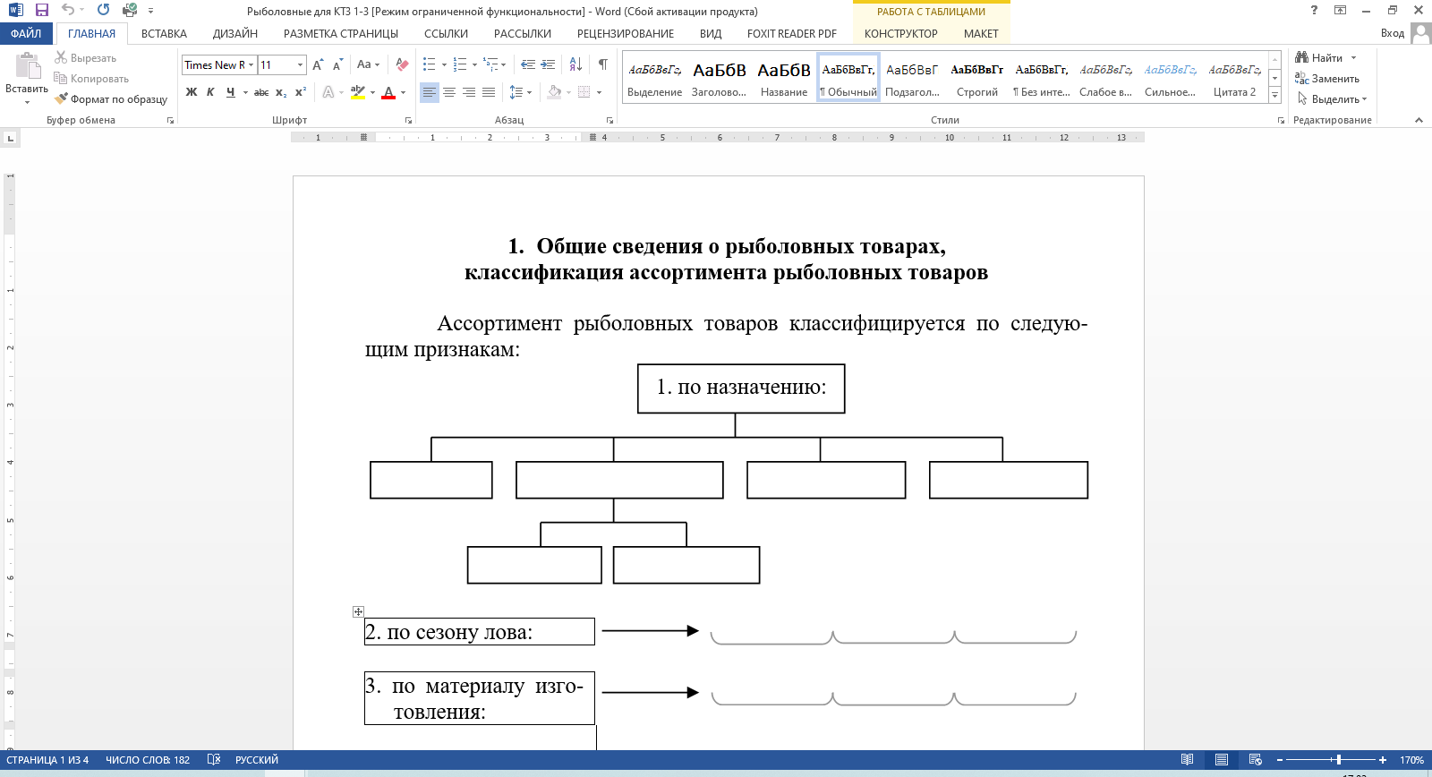
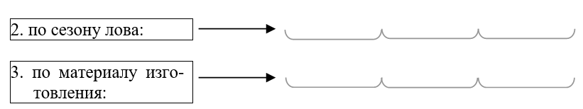

Также рыболовные товары подразделяются по конструкции, отделке, размерам, способу лова и др.

ПРИНАДЛЕЖНОСТИ
ДЛЯ ОСНАЩЕНИЯ УДИЛИЩ

К принадлежностям для оснащения удилищ относятся рыболовные снасти и катушки.
РЫБОЛОВНЫЕ СНАСТИ

Леска

Крючки

Поплавки

Грузы

Искусственные приманки:
Блесны

Силиконовые
приманки
Воблеры

Мушки

Мормышки

Поводки

Карабины
Кольца заводные, кольца пропускные, тюльпаны, сигнализаторы, кормушки и др.

КАТУШКИ

Катушки служат для

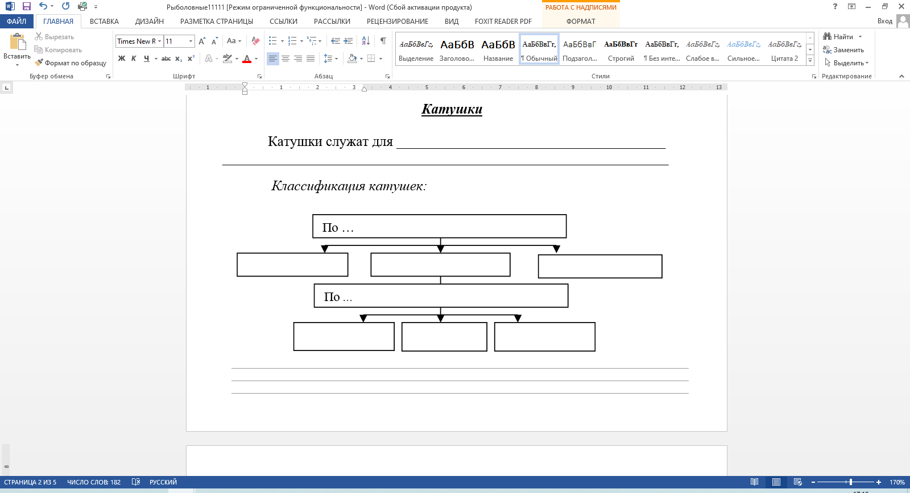
Проводочные катушки:

Спиннинговые катушки:
- инерционные:

- безинерционные:

Нахлыстовые катушки:

УДИЛИЩА

Удилища предназначены для

Ассортимент удилищ классифицируются по следующим признакам:

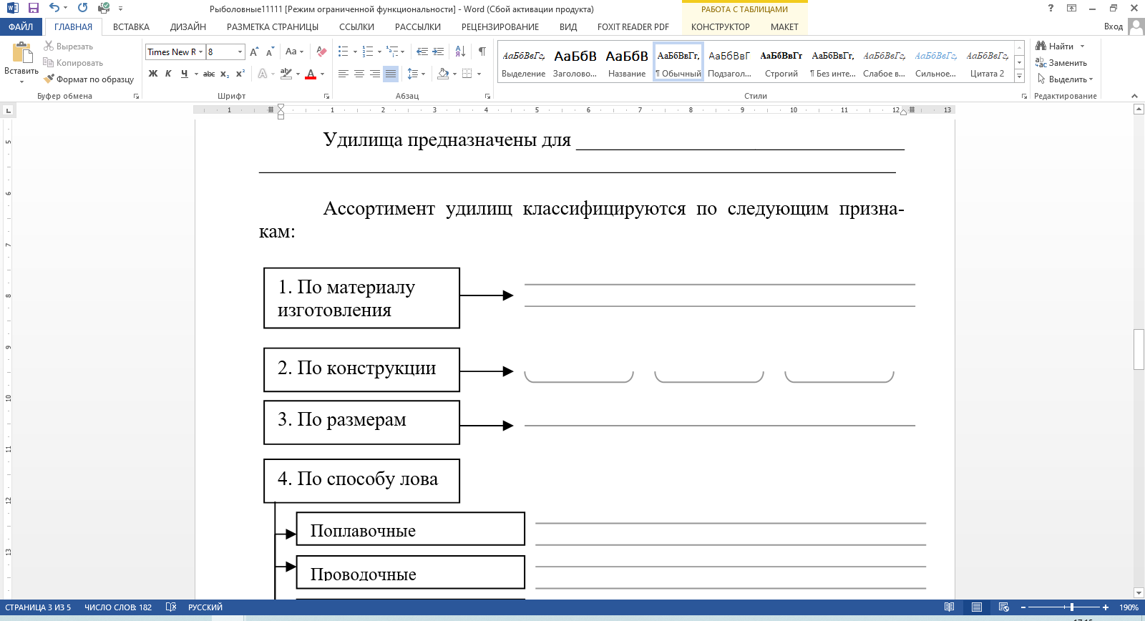

- поплавочные:

- проводочные:

- спиннинговые:

- донные:

- для отвесного блеснения:

- мормышечные:

- универсальные:
- нахлыстовые:

БЕЗУДИЛИЩНАЯ РЫБОЛОВНАЯ СНАСТЬ

К безудилищным рыболовным снастям относятся:

Кружок

Жерлица

ВСПОМОГАТЕЛЬНЫЕ
РЫБОЛОВНЫЕ ПРИНАДЛЕЖНОСТИ

Подсачек
Садок
Багорик
Стойка под удилище, подставки под удилище
Зевник
Экстрактор
Кукан
Инструмент для снятия и перемещения груза
Приспособление для огрузки поплавка
Ледобур
Черпак
Коробки рыболовные
Ящик рыболова и сумка рыболова
Тубус для удилищ и чехлы для удилищ
Малявочник
Пояс с качающимся упором под удилище
Рогатка
Электронный сигнализатор клева
Фонарь налобный
Одежда и обувь рыболова
Шипы на обувь
Мебель
Палатки
Отцеп
Мотыльница и др.

МАРКИРОВКА, УПАКОВКА, ТРАНСПОРТИРОВАНИЕ И ХРАНЕНИЕ РЫБОЛОВНЫХ ТОВАРОВ
Самостоятельное изучение: Сыцко, В.Е. Товароведение непродовольственных товаров: / В.Е. Сыцко, М.И. Дрозд. – Минск: Выш.школа, 2005. – стр. 605.

ОХОТНИЧЬИ ТОВАРЫ

1. ОГНЕСТРЕЛЬНОЕ ОРУЖИЕ

Классификация ружей:
- По назначению:

- По количеству стволов:

- По расположению курка:

- По калибру:

- По способу и количеству зарядов:

- По классу изготовления:

2. БОЕПРИПАСЫ:

3. ПРИНАДЛЕЖНОСТИ ДЛЯ СНАРЯЖЕНИЯ ПАТРОНОВ:

4. ПРИНАДЛЕЖНОСТИ ДЛЯ УХОДА ЗА ОРУЖИЕМ:

5. ПРЕДМЕТЫ ЭКИПИРОВКИ ОХОТНИКА:

6. ПРЕДМЕТЫ ДЛЯ СНАРЯЖЕНИЯ СОБАК:

7. ВСПОМОГАТЕЛЬНЫЕ СРЕДСТВА ОХОТЫ:

